- 部门设置
设置-》通用代码
“代码类型”选择“部门”
新增部门：
点击新增，输入代码、名称，点击保存
修改部门：
在右边列表中选择需修改的部门，在左边编辑框中修改信息，点击保存

- 人员维护
设置-》人员设置
选择部门
新增、修改人员的操作参考“部门设置”

- 车辆维护
设置-》通用代码
“代码类型”选择“车辆”
新增、修改操作参考“部门设置”

- 调度
新建调度单
点击“新调度单F2”，会生成一个新的调度单

修改调度单

- 回单
只有已发车的调度单才会允许回单

附录一
服务器信息
远程桌面：211.97.0.5:9833
administrator
Cjadmin!@#

服务器上的取数服务应该长期运行，一分钟从华润取一次数。取数程序左下角的时钟如果一分钟变一次，说明运行正常。如果时钟不动，说明取数服务停止了，需从桌面重新启动。
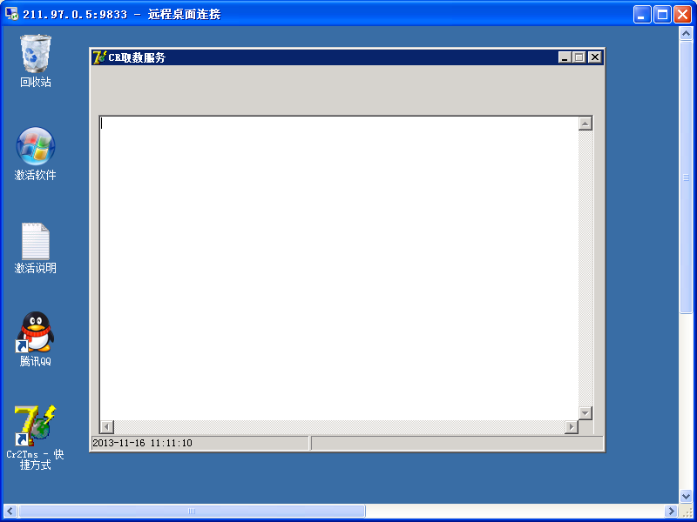

数据库连接

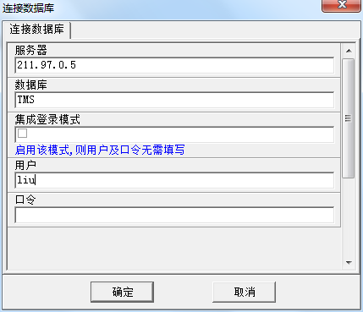
liu/空密码

附录二
程序安装
将文件夹“运输管理系统”复制到电脑硬盘中（如D、E盘），将程序“YK_TMS”快捷方式发送到桌面。运行快捷方式。弹出登录界面如下
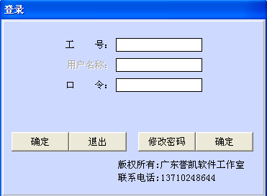
超级用户、密码：tang/tang

附录三
客户端注册
如需注册，启动时会弹出如下图
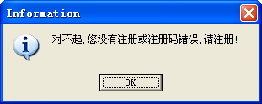

帮助-》注册
如果已注册成功，点击注册时不会有反应。
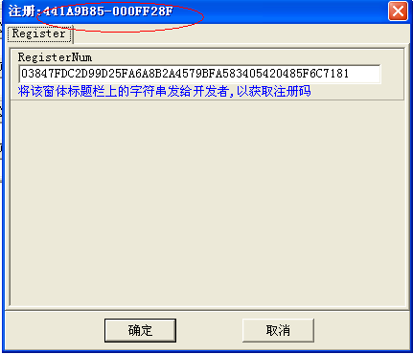
将红圈中内容告知软件供应商，并将软件供应商返回的字符串填入RegisterNum框中，点击确定即可

